Tepelné hospodářství Litvínov s.r.o. Základní škola a Mateřská škola Litvínov — Janov,
Přátelství 160, okres Most

Dodatek č. 2026/31503/01
ke Smlouvě o dodávce tepelné energie č. 2005/31503/00
uzavřený mezi smluvními stranami
1. Obchodní firma | Tepelné hospodářství Litvínov s.r.o.
se sídlem. | Purkyňova 2121/3, Nové Město, 110 OO Praha 1
jednatel: | Ing. Zdeněk Havelka
zastoupená: | Ing. Janem Raušem — provozním ředitelem
Zuzanou Pojerovou— referentkou obchodního odboru na základě plné moci
registrovaná v obchodním rejstříku Městského soudu v Praze, oddíl C, číslo vložky 271985, držitel licence k podnikání, ve smyslu zákona č, 458/2000 Sb., energetický zákon, skupiny: 32 a 31
058 54 431
DIČ: CZ05854431
bankovní spojení: Komerční harfa, a č. účtu:
telefonní spojení:
zaměstnanci pověřeni činností:
ve věcech obchodních: E-mail: | Zuzana Pojerová
ve věcech technických: E-mail:  (dále jen „dodavatel”) | Ing. Jan Rauš
2 Jméno : | Základní škola a Mateřská škola Litvínov — Janov, Přátelství 160, okres Most
se sídlem/bydliště: | 435 42 Litvínov— Janov, Přátelství 160
zastoupená: | PhDr. Miroslavou Holubovou — ředitelkou školy
Zřizovací listina, Města Litvínova
00832502 bankovní spojení: ČS Litvínov č. účtu: telefonní spojení:
(dále jen „odběratel”) 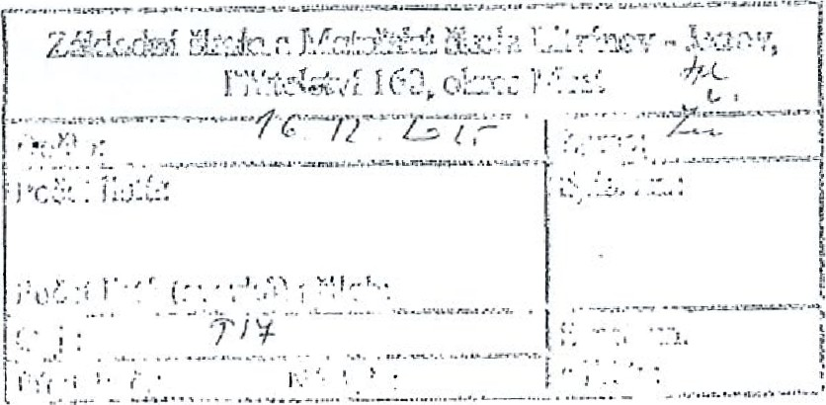
Tepelné hospodářství Litvínov s.r.o. Základní škola a Mateřská škola Litvínov — Janov, Přátelství 160, okres Most
Smluvní strany se dohodly na tomto dodatku č, 2026/31503/01 ke Smlouvě o dodávce tepelné energie č. 2005/31503/00 ze dne 1.9.2005 (dále jen „Smlouva o dodávce tepelné energie”), kterým se v roce 2026 mění následující součásti Smlouvy o dodávce tepelné energie:
- „Cenové ujednání”,
- „Odběrový diagram na dodávku a odběr tepelné energie”
- „Dohoda o zálohových platbách”,
- „V Kupní smlouvě Článek 3 bod 3.6 se mění takto: Odběratel nesmí bez předchozího souhlasu dodavatele k odběrnému tepelnému zařízení připojit nového odběratele a musí udržovat odběrné zařízení ve stavu odpovídajícím bezpečnostním a technickým předpisům a nepoužívat ho jako bivalentní zdroj pro další roky”
Jednotlivé součásti Smlouvy o dodávce tepelné energie tvoří nedílnou součást tohoto dodatku,
- Tento dodatek o celkovém počtu 2 stran, na jehož celém obsahu se smluvní strany dohodly, je vyhotoven ve dvou vyhotoveních, z nichž každá ze zúčastněních stran obdrží jedno vyhotovení s platností originálu, Tento dodatek se stává nedílnou součástí Smlouvy o dodávce tepelné energie.
- Tento dodatek se stává platným a účinným dnem, kdy obě smluvní strany potvrdí tento závazkový vztah svým podpisem. Smlouva o dodávce tepelné energie nabývá platnosti podpisem všech nedílných součástí pro dané smluvní období.
- Ostatní ustanovení platné Smlouvy o dodávce tepelné energie, která nejsou tímto dodatkem rušena nebo měněna, zůstávají v platnosti.
- Osobní údaje zpracováváme v souladu s Obecným nařízením o ochraně osobních údajů EU (GDPR). Zásady pro nakládání s osobními údaji v rámci skupiny CPI naleznete v naší Politice ochrany osobních údajů skupiny CPI - https://cpipg.com/data-protection-policy
V Litvínově dne: 22 -12-  Litvínov s.r.o. | V *C//7/m/ćwc: | dne: 72 /2 | 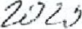
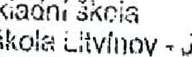
Tepelné hospodářství
'..í•maoni
Purkyňova 2121/3 a Mažeřeká uanov,
Nové Město, 110 OO Praha 1 Přátelství 160, okreg Most
  - IC: 058 54 431, DIČ: CZ05834431
Tel.: 47G 111450, 777 783 733 Provoz: Litvínov
Dodavatel: Ing. Jan Rauš provozní ředitel | Odběratel
Tepelné hospodářství Litvínov s.r.o. |  | PhDr. Miroslava Holubová ředitelka školy
Zuzana Pojerová
  - Referentka obchod
Tepelné hospodářství Lit lnov s.r.o.

Tepelné hospodářství Litvínov s.r.o.
Purkyňova 2121/3
110 OO Nové Město, Praha 1
Dohoda o zálohových platbách | Pro kupujícího  Základní škola a Mateřská škola Litvínov - Janov,
k odběrateli číslo: 30052 | Přátelství 160, okres Most
Na rok: 2026 | Přátelství 160  435 42 Litvínov - Janov
Interní číslo smlouvy: 0503
1, Obě smluvní strany se dohodly na základě platných právních předpisů, že odběratel bude hradit dodavateli zálohy na pravidelné dodávky tepelné energie za těchto podmínek'. zúčtovací období je vždy jeden kalendářní rok;
12 připadne-li termín splatnosti zálohy na den pracovního volna nebo pracovního klidu, je záloha splatná nejpozději následující pracovní den;
1.3 Záloha bude při fakturaci proúčtována.
2, Hodnota předpokládaných záloh v Kč:
I. čtvrtletí II. čtvrtletí Ill. čtvrtletí IV. čtvrtletí 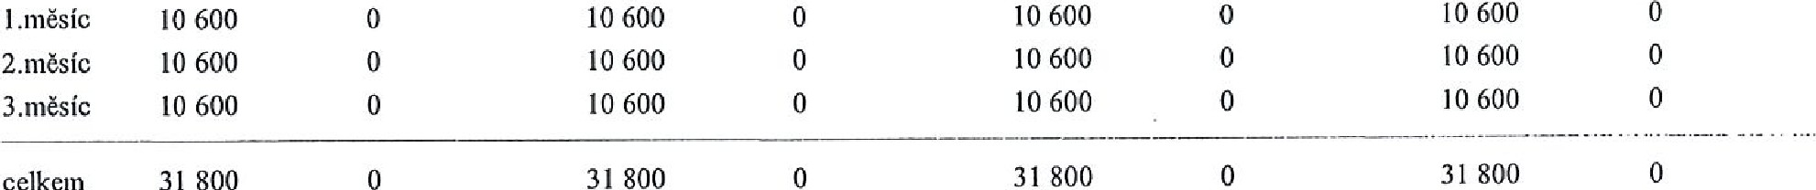k 05. dni k 05. dni k 05. dni k 05. dni k 05. dni k 05. dni
k
05.
dni
k
05.
dni
Celkem předpis záloh 127 200
Při úhradě záloh uvádějte variabilní symbol: 050330052
- Výše záloh je stanovena:
3.1 v jednotlivých měsících podle předpokládaného odběru tepelné energie v technických jednotkách a ceny tepelné energie
- Obě strany jsou povinny si vzájemně a neprodleně písemnou formou oznámit veškeré změny, týkající se platebního styku a této dohody.
5, V případě prodlení s plněním peněžitého závazku je příslušná smluvní strana povinna uhradit poškozené straně úrok z prodlení ve výši stanovené v článku 3.1 'Cenového ujednání”.
6. Tato dohoda nabývá platnosti dnem podpisu smluvních stran, účinnosti dnem uzavření smlouvy o dodávce tepelné energie,
22  V Litvínové dne: | l | V Z /Áłvmtp,/L | dne: 22. /2 222 y
ª
Zuzana Pojerová | ředitelka školy
 | Základni škola
Tepelné hospodářst Í tití ov s.r.o. | 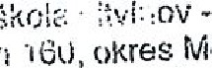  a MakeřGká Janov,  Most  Přátelstw
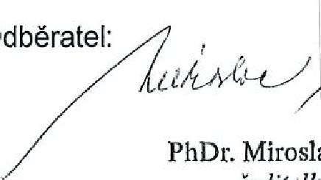
Dodavatel: Ing. Jan Rauš
Odběratel:
Provozní ředitel
Tepelné hospodářství Litvinov s.r.o.
PhDr. Miroslava Holubová
Tepelné hospodářství -itvínov s.r.o.
Purkyňova 2121/3
Nové Město, 110 OO Praha 1 tě 058 54 431, DIČ: CZ05854431
Tel.: 476 111 450, 777 783 733
Provoz; Litvínov



J ^{q}0⁰

Odběrový diagram na dodávku a odběr tepelné energie
Ke smlouvě o dodávce tepelné energie číslo: 2005/31503/00
Rok: 2026

Odběrový diagram
1.1 sjednané hodnoty odběru tepelné energie:
62001013 Mateřská škola Para |  | líčko, Janov
Leden | 47 | Unor | 38 | Březen | 32
Duben | 27 | Květen | 6 | Cerven
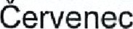 | 0 | Srpen | O | Září | 3
Rí'en | 24 | Listo ad | 32 | Prosinec | 41
 |  |  |  | Celkem: 250GJ
62001013 Mateřská škola Para |  | líčko, Janov
Leden | 3 | Unor | 3 | Březen |  | 3
Duben | 3 | Květen | 3 | Ce rve n |  | 3
Cervenec | 3 | Sr en | 3 | Září |  | 3
Ríien | 3 | Listo ad | 3 | Prosinec
 |  |  |  | Celkem TUV: 40 GJ
62002007 Mateřská škola Sluníčko, Janov
Leden | 57 | Únor | 48 | Březen | 32
Duben | 27 | Květen | 6 | Červen
Cervenec | 0 | Sr en | 0 | Září | 3
Rí'en | 24 | Listo ad | 32 | Prosinec | 51
 |  |  |  | Celkem: 280GJ
62002007 Mateřská škola Sluníčko, Janov
Leden |  | 3 | Unor | 3 | Březen |  | 3
Duben |  | 2 | Květen | 2 | Červen |  | 2
Červenec |  | 2 | Sr en | 2 | Září |  | 2
Ří'en |  | 3 | Listopad | 3 | Prosinec |  | 3
 |  |  |  |  | Celkem TUV: 30GJ
62002010 školní družina, Janov
Leden | 42 | Unor | 33 | Březen | 32
Duben | 22 | Květen | 6 | Červen
Cervenec | 0 | Sr en | O | Září | 3
Ří'en | 19 | Listo ad | 32 | Prosinec | 41
 |  |  |  | Celkem: 230GJ
- Školní družina, Janov
Leden | I | Unor | 1 | Březen |  | 1
Duben | I | Květen | .1 | Cerven
červenec | 0,5 | Sr en | 0,5 | Září
Ří'en | I | Listo ad | 1 | Prosinec |  | 1
 |  |  |  | Celkem TUV: IOGJ

Strana 1 Odběrový diagram — HV primár
Leden | 39 | Únor | 20 | Březen
Duben | 1 1 | Květen | 2 | Červen
Ce rve nec | 0 | Sr en | O | Září | 1
Ří•en | 9 | Listo ad | 17 | Prosinec | 34
 |  |  |  | Celkem: 150GJ
- zš-b t, Přátelství 160, Janov
1.2 Účtování tepla a teplonosné látky je prováděno podle „Ujednání o ceně”, platného v době uskutečnění dodávky.
- Zvláštní ujednání:
2.1 Odběratel je povinen aktualizovat „Odběrový diagram" na další kalendářní rok vždy nejpozději do 1. 12.
22 Odběratel je dále povinen aktualizovat u dodavatele odběrový diagram v průběhu kalendářního roku dojde-li ke změně plánovaného odebíraného množství tepelné energie a to nejpozději k datu uskutečnění této změny
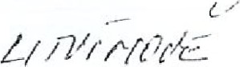
2.3 Při zahájení topného období je odběratel o tomto povinen informovat dodavatele.
V dne: 22 Litvínově dne:
2 2
Zákiadni
Dodavatel: Ing. Jan Rauš a Makeřeka - Janov,

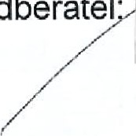
Přátelství okres Most Provozní ředitel
Odběratel'
Tepelné hospodářství Litvínov s.r.o.
Zuzana Pojerová
Referentka obchodníhoódboruPhDr. Miroslava Holubová Tepelné hospodářství Lit ínov s.r.o. ředitelka školy
Tepelné hospodářství Litvínov s.r.o.
Purkyňova 2121/3
Nové Město, 110 OO Praha 1
IC: 058 54 431, DIČ: CZ05854431
Tel.: 476 111 450, 777 783 733
Provoz: Litvínov

Strana 2 Odběrový diagram — HV primár

Cenové ujednání
Ke smlouvě o dodávce tepelné energie číslo: 2005/31503/00
Lokalita: Litvínov
Rok: 2026

- V souladu se zákonem č. 526/1990 Sb., o cenách, a smlouvou o dodávce tepelné energie uzavírají smluvní strany následující cenové ujednání.
- Ceny tepelné energie:
Jednotková
Sazba Popis 12% DPH Celkem
cena

31 1-19 ÚT+TV 878,33Kč/GJ 105,40Kč/GJ 983,73Kč/GJ
- Urok z prodlení:
  - Smluvní strany se dohodly na úroku z prodlení úhrady peněžitého závazku ve výši 0,05% z nezaplacené částky za každý i započatý kalendářní den prodleni
- Poplatky za služby:
  - Úhrada za veškeré práce, které bude dodavatel nucen provést na požadavek nebo pro důvody ležící na straně odběratele, případné zásahy pohotovostní služby dodavatele vynucené stavem zařízení odběratele, budou dodavatelem účtovány a od odběratele vymáhány.
- Cenová pravidla:
  - Ceny tepelné energie byly stanoveny kalkulací a zahrnují náklady na výrobu, rozvod, transformaci a vlastní realizaci dodávek v místě plnění včetně zisku.
  - Ceny platí za odběr tepelné energie v místě plnění a pro každé odběrné místo samostatně.
  - Kalkulaci ceny předloží dodavatel k nahlédnutí na žádost odběratele.
Litvínově dne: 22 V Z/ m//nn ⁷/E dne: Tepelné hospodářství litvínov s.r.o.
Purkyňova 2121/3
Nové Město, 110 OO Praha 1
IC: ose 54 431, DIČ: CZ058S4431
Tel;: 476 111 450, 777 783 733
Preva ^{e}: Eltví
Základní a Matň'ška škola Litvínov - Janov.
Dodavatel: Ing, Jan Raus Přátefství 160, okreg Most Provozní ředitel
Tepelné hospodářství Litvínov s.r.o.
Odběratel
Zuzana PojerováPhDr. Miroslava Holubová Referentka obchod ího ředitelka školy Tepelné hospodá ^{V}ství Lity nov s.r.o.

Strana 1 Cenové ujednání



